教 学 工 作 简 报
2013-2014学年 第26期（总第137期）
河南省工业学校教务处督导办 2014年4月30日

我校“河南省品牌示范校”建设顺利通过中期验收
由河南省四厅委组织的河南省品牌示范校中期检查第三组于4月25日对我校“河南省职业教育品牌示范校”的建设情况进行了中期验收检查。第三检查组由以郑州财政金融职业学院刘盘根院长为组长、河南省工艺美术学校副校长吴涛为副组长的四名专家组成。通过认真评审，专家们对我校的建设工作给予了高度评价。
我校“河南省职业教育品牌示范院校、特色院校建设计划”建设项目于2012年12月被河南省教育厅、河南省人力资源和社会保障厅、河南省财政厅、河南省发展和改革委员会批准正式立项，成为我省第一批项目学校，建设周期为2年。这次中期检查主要是督导检查项目建设计划是否按要求推进，分阶段目标是否实现，资金使用是否合规合理等。
上午8：30，在学校会议室举行了河南省工业学校“品牌示范校”项目建设工作中期验收汇报会。校长张华、党委书记范吉钰及教务处、机电系、财务科科室负责人参加了会议。
张华校长就示范校建设情况做了汇报。他从学校示范校建设总体进展情况出发，分别从“改革与发展”、“贡献与示范”、“专项资金使用”、“存在的问题与改进措施”四个方面汇报了我校以专业建设为核心，重点开展人才培养模式与课程体系改革、师资队伍建设、校企合作等方面的创建工作。表示截至今年4月底，已完成总体目标的80%。
汇报会结束，专家组成员对我校20多类，800多项材料进行了检查验收。随后，专家组一行四人在校领导的陪同下，参观了美丽的校园，实地察看了各专业实训室，分别对学校重点建设专业和资金使用情况进行了现场考察，并与项目负责人及相关人员进行访谈和交流。
专家组高度肯定了我校开展“河南省职业教育品牌示范院校”建设的各项工作，认为我校前一段的创建工作思路清晰、组织有序、措施得力，设定的阶段性目标基本实现。学校面貌发生了很大变化，办学水平稳步提升。专家组也指出了我校建设工作中存在的不足，并在专业建设、档案规范等方面提出了一些指导性的意见和建议。
针对专家组的检查意见，张华校长表示，专家们对我校示范校建设工作给予了较高评价和具体指导，是对我们辛苦劳动的最好奖赏，也为我们今后努力指明了方向，我们将举全校之力，根据专家指导意见，在下一阶段更加扎实开展各项工作，顺利完成各项建设任务，以优异成绩迎接年底的终期验收。
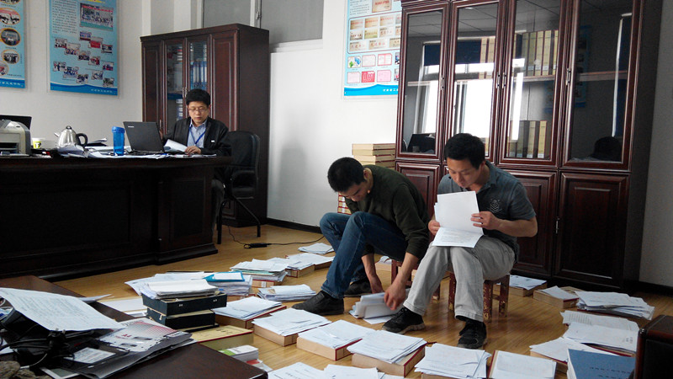
材料组正在整理归纳材料

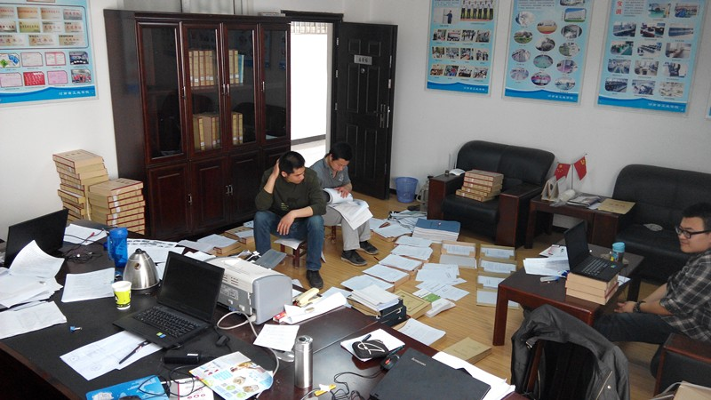
材料组正在整理归纳材料

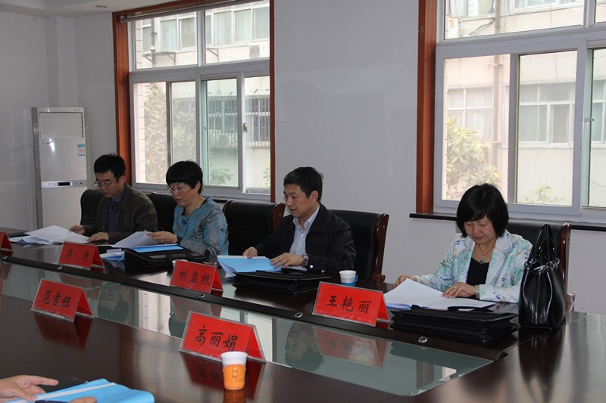
第三检查组的四位专家

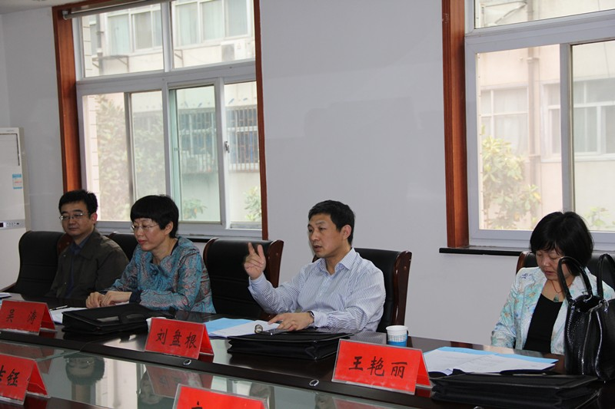
组长刘盘根院长正在指导我校品牌校建设工作

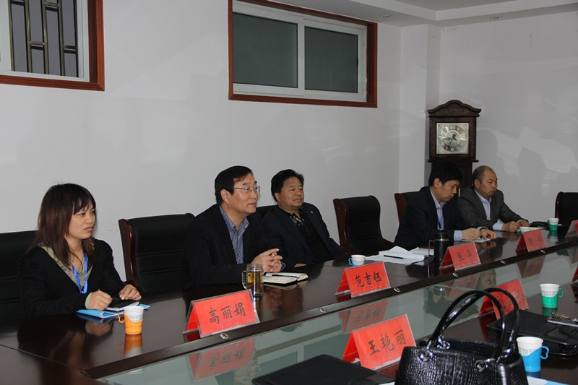
校长张华、党委书记范吉钰及与会人员

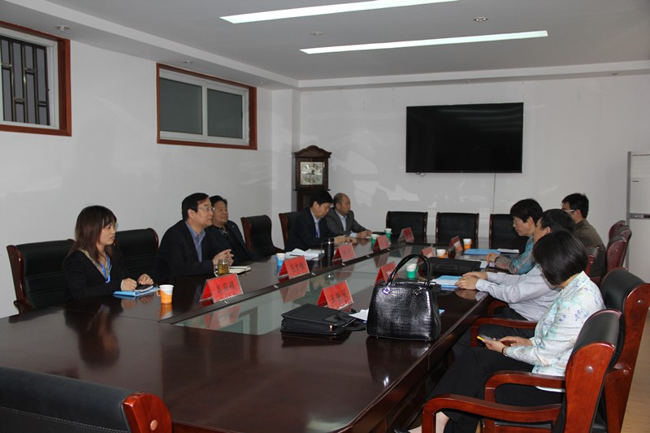
汇报会现场
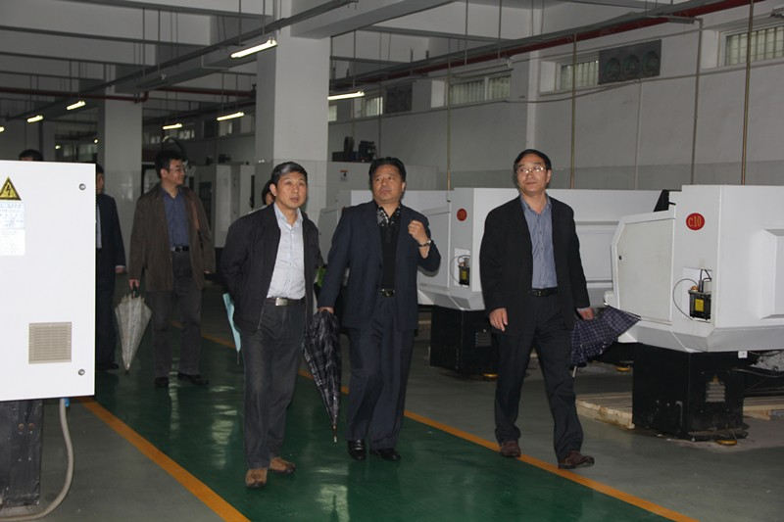
校领导陪同专家组视察我校的数控实训基地

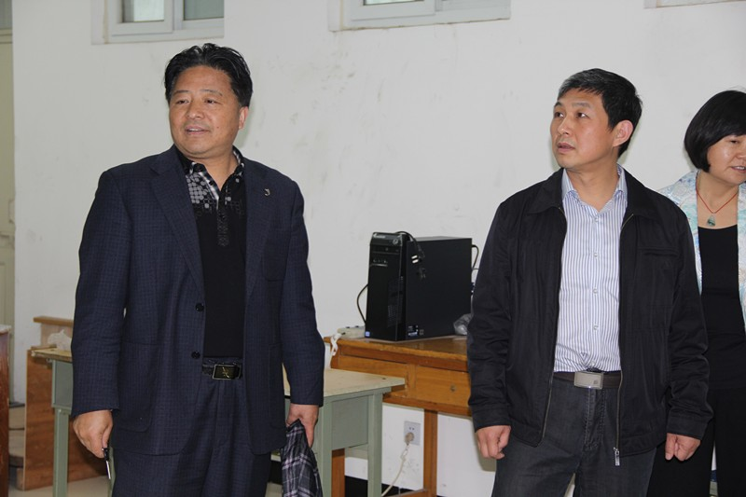
校领导陪同专家组参观汽修实训室

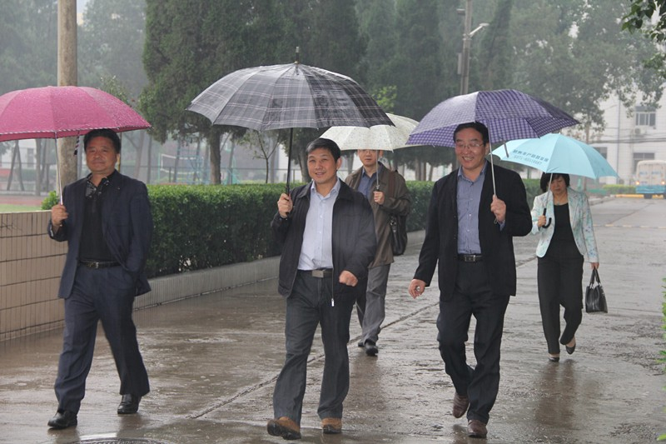
校领导陪同专家组视察我校的校园建设
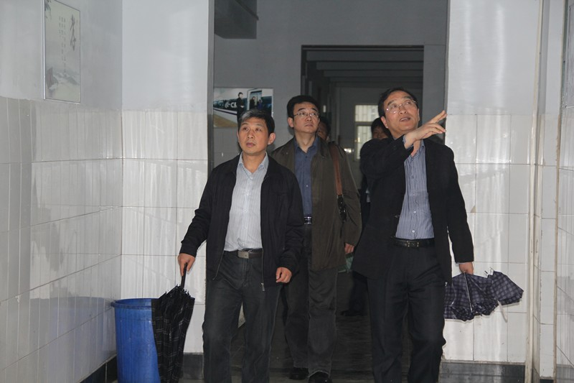
专家组在教学楼查看我校的课堂教学情况

